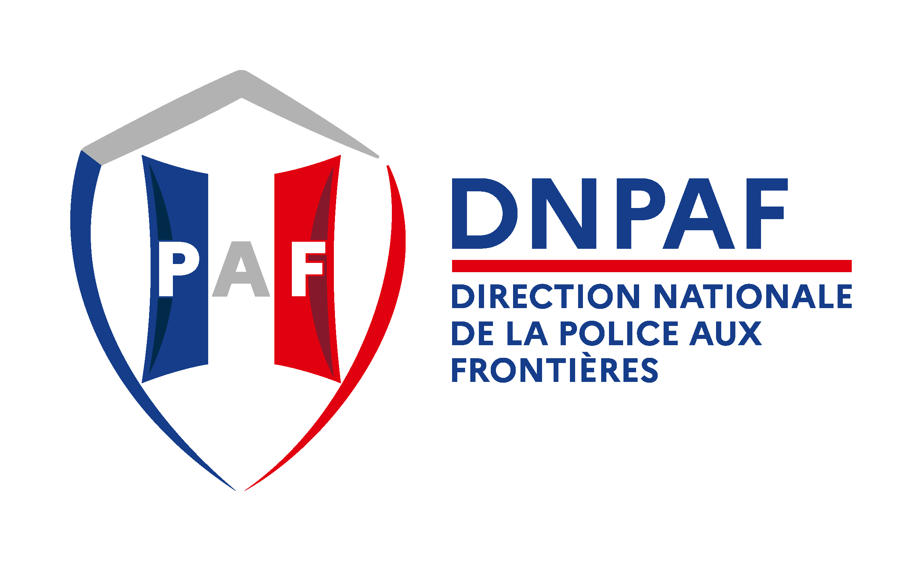
Jeudi 29 janvier 2026

DNPAF ORLY
Référence : 2026-71

INJURES A CARACTERE RACIAL
Service saisi :  DPAF ORLY | Ce jour à 16h20, Mme DALI Sarra, agent de renseignement ADP se présentait au poste de Police afin de déposer plainte contre X pour des faits d’injures.  Entendue sur les faits dénoncés, elle expliquait qu’un SDF alcoolisé se trouvait assis sur un banc près des consignes à bagages des arrivées T3 (porte 33A).  Un second individu assis à proximité sortait un câble rose de son sac et le fouettait au visage et sur le corps, jusqu’à ce que le SDF tombe à terre.  Mme DALI appelait son responsable qui faisait appel à la sécurité.  L’individu s’adressait à elle de façon agressive en lui disant : « Vous laissez les SDF qui puent et vous travaillez pour les Juifs ».  L’individu l’insultait en arabe de « zobi » ainsi qu’une autre insulte dans la même langue mais qu’elle ne comprenait pas.  Avant l’arrivée de la Police, il la désignait avec deux doigts pour lui signifier qu’il l’avait identifiée.  L’individu était de type maghrébin, grand et mince, 40 ans, barbe noire, bonnet noire, vêtu proprement, doudoune et pantalon noir, sac à dos roses.  Le SDF victime restait sur place, ne semblait pas blessé et refusait catégoriquement l’intervention des pompiers et de déposer plainte.
  AÉROPORT D’ORLY – LE 29/01/2026 – INJURES A CARACTERE RACIAL
Date des faits :
Le 29/01/2026
Mis en cause :
Inconnu
Lieu d’infraction :
Orly – Terminal 3
Victime(s) :
Madame DALI Sarra, née le 01/11/1989 en Algérie, de nationalité algérienne

